Technická specifikace

Název akce: III/2403 - Horoměřice - Lysolaje

Místo realizace: silnice III/2403 od konce obce Horoměřice po hranici Středočeského kraje, k.ú. Horoměřice

Staničení: od 0,300 – 1,161 km, délka úseku 861 m, šířka 5,72 m, plocha 4928 m²
na území Středočeského kraje, oblast Kladno, CMS Slaný.

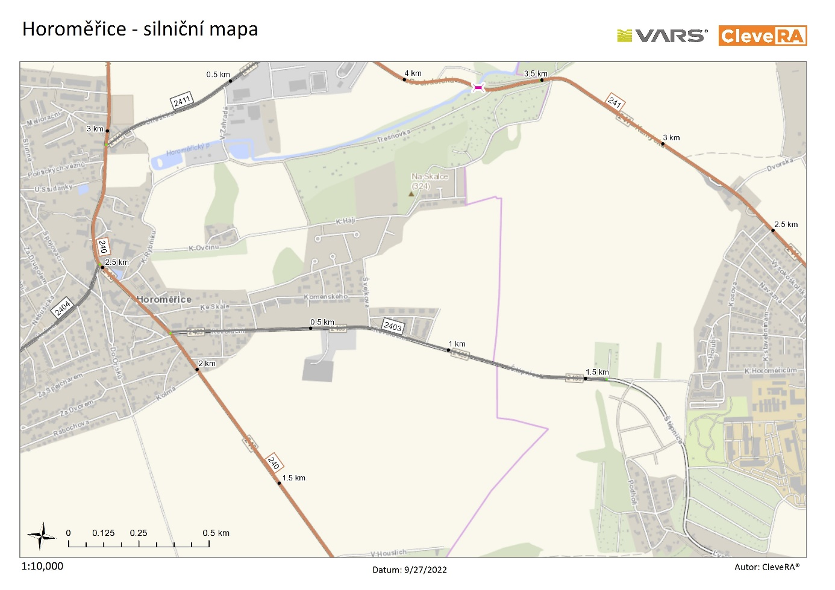

Popis současného stavu:
Jedná se o komunikaci III. třídy. Komunikace je v nevyhovujícím stavu, přičemž v současné době je využívána zejména, osobní dopravou, příměstskou linkovou dopravou a zemědělskou technikou. Povrch komunikace vykazuje plošné deformace, hloubkové koroze, síťové, mozaikové, příčné a podélné trhliny, odlámané kraje, hrboly, propady apod.

Základní popis akce:
Zadání stavebních prací na opravu povrchu komunikace III/2403.

Rozsah prací je specifikován v položkovém rozpočtu, který je nedílnou součástí této přílohy.

Technologie opravy:
Bude provedena sanace propadlých částí, vyrovnávka, pokládka asfaltové vrstvy v tloušťce 50 mm. Budou provedeny zápichy pro napojení na stávající povrch vozovky. Úprava nezpevněných krajnic, obnova silničních příkopů a zřízení VDZ – vodící proužky 12 cm.

Oprava bude realizována za částečného a úplného omezení provozu dle schváleného DIO, jehož projednání je součástí zakázky.
Veškeré provedené práce budou dle platných norem ČSN, TP.

Záruční doba: 36 měsíců

Platební podmínky:
Faktura bude vystavena po kompletním dokončení stavebních prací a po předání řádně vedených dokladů (stavební deník, zkoušky, atesty, apod.) na základě předávacího protokolu. Zhotovitel odkoupí přebytečný R-materiál (recyklát).

Termín realizace: trvání do 6 týdnů v roce 2022, akce bude realizovaná pouze, pokud bude schválené finanční krytí

Objednatel akce:
Krajská správa a údržba silnic Středočeského kraje, Zborovská 11, 150 21 Praha 5
IČ 00066001

Fotodokumentace

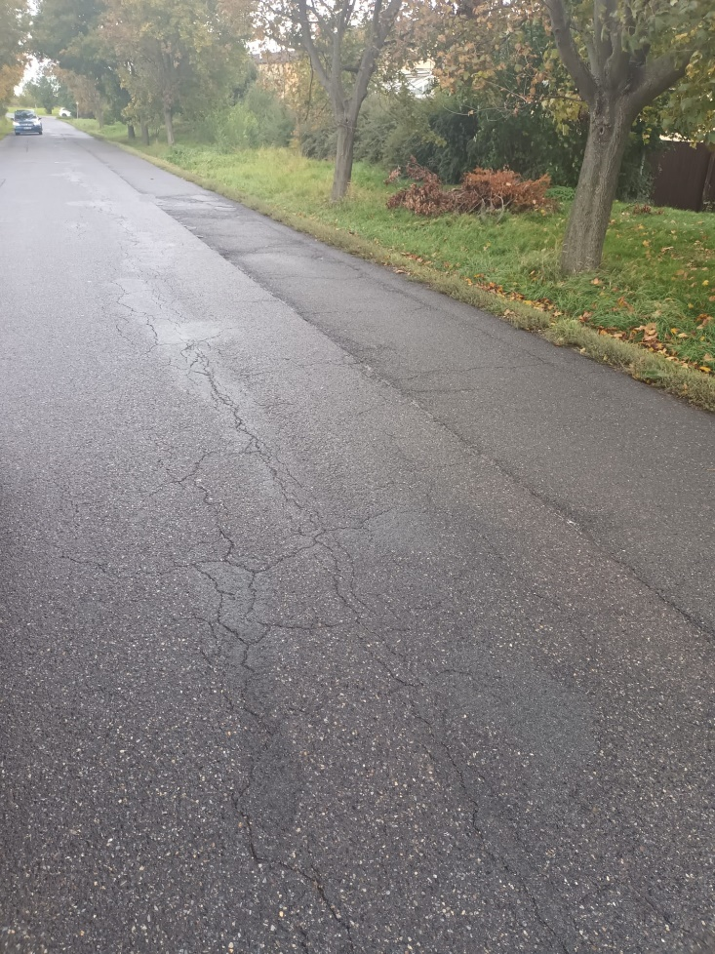
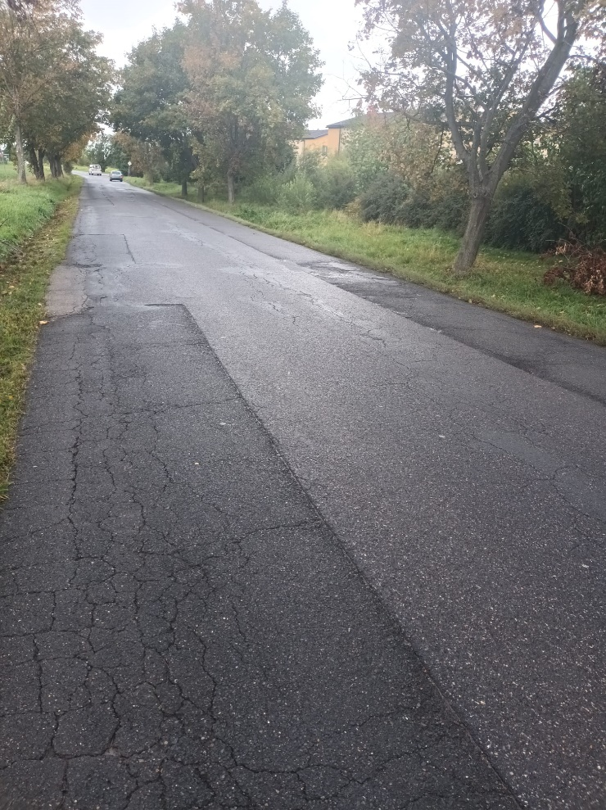

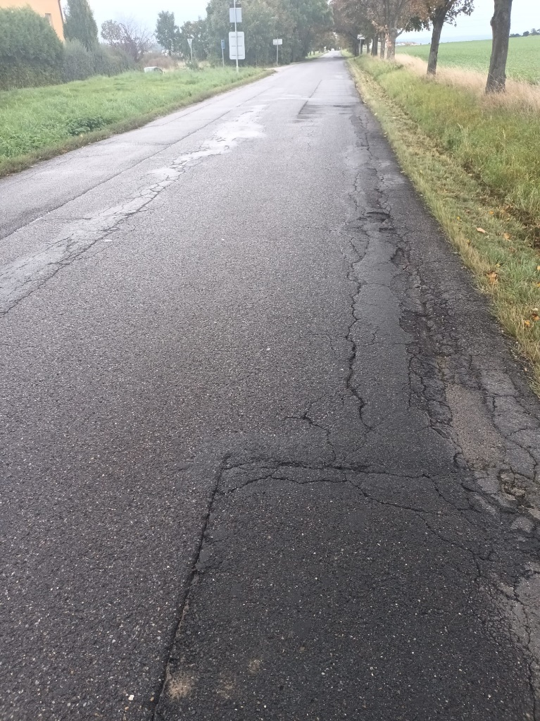

Kontakty :
Vedoucí provozu : Bohumil Taraba, bohumil.taraba@ksus.cz, 602 375 608
Provozní cestmistr: Bc. Zbyněk Řezáč, zbynek.rezac@ksus.cz, 724 032 145
Správní cestmistr : Mgr. Martina Řezáčová, martina.rezacova@ksus.cz, 724 924 629

Krajská správa a údržba silnic Středočeského kraje, příspěvková organizace, Zborovská 11, 150 21 Praha 5

Zpracovala:

Mgr. Martina Řezáčová
správní cestmistr
CMS Slaný, Fialka, Nové Strašecí

